mgr Ewa Karasiewicz

mgr Alicja Zjawin

PROGRAM NAUCZANIA

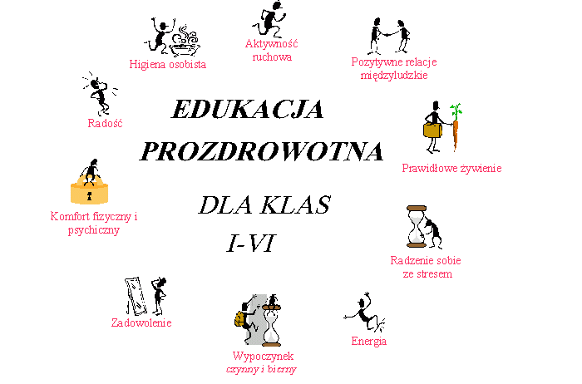

Akceptowany przez

Sulechów, 2004
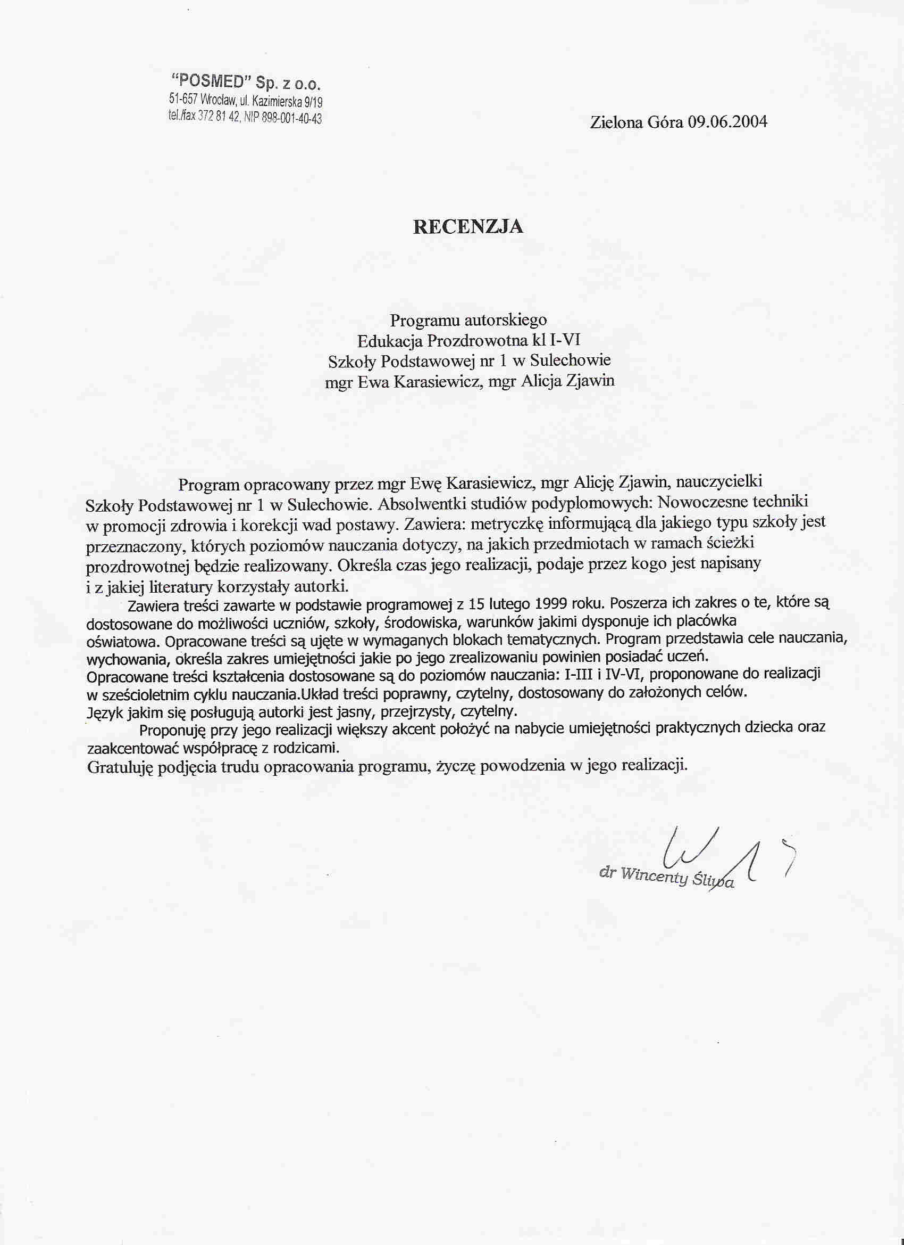

SPIS TREŚCI

Wprowadzenie
    - Charakterystyka programu
    - Cele programu
    - Cele nauczania
    - Treści kształcenia
    - Przewidywane osiągnięcia uczniów
VII. Literatura
VII. Ważne dni dla promocji zdrowia

I. WPROWADZENIE

W ostatnich latach coraz bardziej powszechnie realizowanym zadaniem
w oświacie jest promocja zdrowia, która w obecnym rozumieniu jest nową koncepcją i strategią działań dla zdrowia. Jest procesem umożliwiającym ludziom zwiększenie kontroli nad swoim zdrowiem oraz jego poprawę w aspekcie fizycznym, psychicznym, społecznym oraz duchowym. Zdrowie, to najcenniejszy skarb człowieka dany mu raz na całe życie – jest to wiodące hasło programu.
Zdrowie składa się z kilku wzajemnie ze sobą powiązanych aspektów;
- Zdrowie fizyczne – prawidłowe funkcjonowanie organizmu, wszystkich jego układów i narządów;
- Zdrowie psychiczne – a w jego obrębie zdrowie:
- umysłowe – zdolność do jasnego, logicznego myślenia
- emocjonalne – zdolność do rozpoznawania uczuć, np. lęku, radości, żalu, złości, wyrażania ich w odpowiedni sposób; umiejętność radzenia sobie ze stresem, napięciami, depresją i lękiem
- Zdrowie społeczne – zdolność do utrzymywania prawidłowych relacji
z innymi ludźmi.
Zdrowiu sprzyja jakość życia, autonomia osiągnięta przez rozwój oraz potencjał, jakim dysponuje człowiek. Samodzielność pozwala jednostce na podejmowanie decyzji dotyczących własnego stylu życia, w tym decyzji związanych ze zdrowiem własnym, rodziny i społeczności. W życiu codziennym decyzje tego typu związane są z rodzajem diety, używaniem alkoholu, paleniem tytoniu, zażywaniem leków, stylem pracy, wypoczynku, spędzaniem wolnego czasu, okresową kontrolą stanu zdrowia.
Dlatego też edukacja prozdrowotna w szkole stanowi ważne element struktury wiedzy, umiejętności i nawyków jakie powinien przyswoić uczeń. Ma ono sprzyjać wszechstronnemu fizycznemu i psychicznemu rozwojowi uczniów oraz pobudzić zainteresowania problematyką prozdrowotną i wdrożenia im zdrowych przyzwyczajeń.
II. CHARAKTERYSTYKA PROGRAMU
Program EDUKACJI PROZDROWOTNEJ skonstruowany został z myślą
o uczniach pierwszego i drugiego etapu edukacji. Bazą do jego stworzenia była analiza programu prozdrowotnego i planu wychowawczego Szkoły Podstawowej nr 1 w Sulechowie. Zagadnienia edukacji prozdrowotnej w nauczaniu zintegrowanym realizowane będą w ramach treści polonistycznych, przyrodniczych , plastycznych, kultury fizycznej, natomiast w drugim etapie w ramach ścieżek dydaktycznych. Program jest elastyczny, może być modyfikowany i dostosowany do potrzeb dziecka.
Program zawiera treści określone w podstawie programowej kształcenia dla sześcioletnich szkół podstawowych i gimnazjów z 15 lutego 1999 roku. Zwiększenie tego zakresu, autorki programu pozostawiają nauczycielom realizującym zagadnienia prozdrowotne, gdyż jest to uzależnione od czasu, jakim oni dysponują na jego realizację.
Problematyka została podzielona na osiem bloków tematycznych realizowanych w poszczególnych poziomach.
- Zdrowie psychiczne
- Życie w rodzinie
- Promocja zdrowia
- Zdrowy styl życia
- Bezpieczeństwo w codziennym życiu
- Życie bez nałogu
- Własne możliwości i szanse rozwoju
- Aktywność ruchowa.

Program jest przeznaczony do prowadzenia zajęć w szkołach podstawowych
w klasach od I do VI.
III. CELE PROGRAMU

Cel bezpośredni – odnoszący się do ucznia:
W wyniku realizacji programu uczeń ma osiągnąć zdolność samodzielnego dokonywania wyboru zachowań właściwych dla zdrowia własnego i innych ludzi.
Cel ten może być osiągnięty przez:
- ukazanie uczniowi wartości zdrowia jako potencjału, którym dysponuje;
- zapoznanie ucznia ze sposobami zachowania i umacniania, a także poprawy zdrowia;
- przekazanie zasad zdrowego stylu życia;
- informowanie o różnych rodzajach zagrożeń zdrowia człowieka
i możliwości ich minimalizowania lub eliminowania;
- rozwijanie zdolności do samokontroli, samoobserwacji
i samopielęgnacji zdrowia oraz do wspierania innych ludzi w tych zachowaniach;
- kształtowanie umiejętności różnorodnego rozwiązywania własnych problemów zdrowotnych i innych ludzi;
- wyrobienie postawy odpowiedzialności za swoje zdrowie wraz
z umiejętnością przewidywania skutków własnych zachowań dla zdrowia swego i innych ludzi.

Cel pośredni – odnoszący się do środowiska domowego i szkolnego ucznia:
W wyniku realizacji programu zostanie podniesiona jakość działań podejmowanych na rzecz zdrowia ucznia poprzez osoby sprawujące nad nimi opiekę (rodziców, pedagogów).
- uzupełnienie i wzbogacenie wiedzy o zdrowiu, jego wartości oraz jego zagrożeniach;
- ukazanie możliwości wspomagania dziecka w działaniach na rzecz zdrowia i niwelowaniu stanów zagrażających temu zdrowiu;
- przedstawienie możliwości zmian otoczenia dziecka na otoczenie zdrowsze.
IV. CELE NAUCZANIA

Jednym z podstawowych warunków rozwijania się organizmu i osobowości dziecka jest stosowny do wieku rozwój fizyczny, a więc dobry stan zdrowia zapewniany także jego stałą ochroną, jak i towarzyszące temu procesowi różnorodne zjawiska związane z psychiką dziecka.
Osobowość dziecka zazwyczaj kształtuje się pod wpływem rodziców i najbliższego otoczenia, przedszkola, kościoła i szkoły. Większość zmian psychicznych,
a zwłaszcza intelektualnych, jest związana z nauką i wychowaniem w szkole. Zespół szkolny zmienia też tryb życia dziecka, które zaczyna spełniać określone obowiązki społeczne, przyswajając sobie najważniejsze zasady postępowania w grupach społecznych.

Celem wychowania prozdrowotnego w edukacji jest:

- Przyswajanie przez uczniów podstawowych wiadomości na temat:
- zasad ochrony zdrowia, higieny osobistej, higieny mieszkania
i najbliższego środowiska,
- roli aktywności fizycznej na rozwój psychofizyczny i intelektualny,
- znaczenia dla zdrowia właściwego odżywiania się i składu posiłków, zapotrzebowania organizmu na składniki energetyczne, budulcowe
i regulujące choroby związane z nieprawidłowym odżywianiem,
- skutki lekceważenia niektórych zagrożeń, szczególnie wypadków, chorób zakaźnych, uzależnień, nerwic i stresów,
- udzielania pierwszej pomocy w najczęściej spotykanych urazach,
- niektórych zagrożeń szczególnie pożarów, zatruć, niewypałów
i niewybuchów,
- zasad bezpieczeństwa w ruchu drogowym,
- poznawania samego siebie,
- funkcji organizmu i cech osobowościowych, swoich mocnych
i słabych stron, roli przyjaznych kontaktów i zasad współżycia, zachowania się w sytuacjach trudnych, w przypadkach niepowodzeń i porażek,
- najważniejszych problemów i potrzeb ludzi niepełnosprawnych, obłożnie chorych i w podeszłym wieku,
- poznawania zasad rozwiązywania konfliktów międzyludzkich, walki ze stresem, radzenia sobie z niepowodzeniami,
- kształcenie i umiejętności zachowania się asertywnego, radzenia sobie ze stresem i poczucia onieśmielenia,
- poznania narządów zmysłu człowieka oraz zabezpieczania ich przed urazami i chorobami,
- umiejętności odmawiania, walki z używkami i narkotykami,
- nabywanie umiejętności organizowania własnej pracy, wypoczynku
i czasu wolnego przez planowanie,
- dostrzeganie zagrożeń cywilizacyjnych,
- wskazywanie czynników wpływających pozytywnie i negatywnie na zdrowie i rozwój psychiczny,
- rozbudzanie zainteresowania dziecka własnym zdrowiem i rozwojem psychofizycznym,
- wyrabianie nawyków potrzeby ruchu dla prawidłowego rozwoju
i funkcjonowania organizmu człowieka.

- Opanowania podstawowych umiejętności w zakresie:
- utrzymywania własnego ciała w czystości, przestrzegania higieny
i porządku w mieszkaniu, szkole, miejscach przebywania,
- prawidłowego zachowania się na drogach, posługiwania się urządzeniami domowymi, sportowymi, toksycznymi środkami chemicznymi oraz dostrzegania zasad i sposobów postępowania z przedmiotami niebezpiecznymi pochodzenia wojskowego i przemysłowego oraz
w sytuacjach zagrożenia pożarowego,
- udzielania pierwszej pomocy w najczęściej występujących urazach
i nagłych zasłabnięciach,
- zabezpieczania produktów żywnościowych przez zanieczyszczeniem
i zepsuciem oraz spożywania posiłków z zachowaniem estetyki konsumpcji,
- znajomości chorób związanych z nieprawidłowym odżywianiem, roli jaką odgrywają składniki odżywcze w organizmie,
- umiejętność planowania zajęć w ciągu dnia, odpoczynku, czasu wolnego, kierując się troską o własny rozwój umysłowy i sprawność fizyczną,
- okazywanie życzliwości i udzielanie pomocy osobom niepełnosprawnym, starym, samotnym i chorym,
- dokonywania oceny własnych słabych i mocnych stron w celu osiągania wyznaczonych przez siebie celów, radzenia sobie z emocjami, stresem oraz w sytuacjach trudnych wymagających pomocy innych osób,
- stanowczego odrzucania propozycji prowadzących do uzależnień.

- Kształtowanie postaw:
- rozbudzanie zainteresowania dziecka własnym zdrowiem i rozwojem psychofizycznym,
- wyrabianie nawyków potrzeby ruchu dla prawidłowego funkcjonowania organizmu człowieka,
- kształtowanie pozytywnych postaw wobec potrzeb osób niepełnosprawnych, chorych i starszych,
- dostrzeganie zagrożeń cywilizacyjnych,
- poznawanie podstawowych zasad udzielania pierwszej pomocy przedmedycznej,
- poczucia godności osobistej i własnej wartości, ale i samokrytycyzmu
w ocenie swoich mocnych i słabych stron, przeciwstawianiu się słabościom
i negatywnym emocjom, a w trudnych sytuacjach szukania pomocy
w innych,
- obowiązkowości w wypełnianiu zadań szkolnych i podjętych zobowiązań wobec rodziny, kolegów i członków innych grup społecznych,
- wrażliwości i solidarności ludzkiej w obliczu zagrożeń oraz obowiązku niesienia pomocy potrzebującym,
- odporności na namawianie i presję różnych osób do używania środków odurzających i narkotyków, palnie tytoniu, picia alkoholu.
V. TREŚCI KSZTAŁCENIA

W programie podane są ogólne treści nauczania, przewidziane do opracowania
w całym okresie nauczania, bez podziału na poszczególne lata edukacji. Treści zawarte w programie mają stanowić podstawę do realizacji złożonych celów oraz być pomostem między uczniami a nauczycielem ułatwiającym im prowadzenie rozmów
o spostrzeganej rzeczywistości, mają wspierać jej rozumienie i budowanie umiejętności działania w niej. Treści kształcenia skupione są wokół kręgów tematycznych.

TREŚCI EDUKACJI PROZDROWOTNEJ I MATERIAŁ NAUCZANIA
KLASY I - III | KLASY IV – VI
- Higiena osobista i otoczenia.  Spotkanie z pielęgniarką. Co robić, aby nie chorować? Przestrzegamy zasad higieny osobistej. Wystawa pod hasłem: „Środki i sposoby utrzymanie czystości”. Organizujemy konkurs na najczystszą klasę – pracownię.  - Bezpieczeństwo na co dzień. Pierwsza pomoc.  Bezpiecznie poruszamy się po drogach. Bezpieczeństwo w domu  i poza nim. Bawię się bezpiecznie.  - Zdrowy sposób żywienia.  Pokarmy niezbędne dla organizmu  i niektóre ich właściwości. Regularność spożywania posiłków. Konkurs na najciekawszą reklamę zdrowej żywności. Higienicznie  i kulturalnie przygotowujemy  i spożywamy posiłek.  - Aktywność fizyczna.  Moje ulubione sporty. Wypoczynek czynny i bierny. Piknik z klasą. Wycieczka piesza po najbliższej okolicy.  - Zdrowie psychiczne.  Moje słabe i mocne strony. Zajęcia ruchowe w terenie pod hasłem:  „W zdrowym ciele zdrowy duch”. Gdyby moje ciało mogło mówić… Co możesz zrobić w trosce o własne zdrowie i kto Ci w tym może pomóc? Mogę wpływać na swoje samopoczucie.  - Miejsce dziecka w świecie istot żywych.  Moje miejsce w rodzinie, klasie, szkole. Moja mała i wielka Ojczyzna.  - Problemy i potrzeby kolegów niepełnosprawnych, osób chorych  i starszych.  Akceptacja siebie, partnerstwo  i tolerancja.  - Poznawanie zagrożeń oraz nabycie umiejętności właściwego zachowania się z przedmiotami niebezpiecznymi.  Właściwe i bezpieczne posługiwanie się urządzeniami  w gospodarstwie domowym.  - Profilaktyka uzależnień.  Uczę się podejmować decyzję. Wiem, kiedy odmówić. Jak uciec przed papierosem? Znam sposoby zażywania lekarstw. | - Higiena ciała, odzieży, obuwia, miejsca pracy i wypoczynku.  Higiena ciała (stóp, włosów, skóry itp.). Higiena odzieży. Wirusy, bakterie, szczepionki – dlaczego się szczepimy? Pojęcie zdrowia  i choroby. Człowiek i jego zegar biologiczny. Rola profilaktyki zdrowotnej.  - Bezpieczeństwo na drodze, podczas gier i zabaw ruchowych. Pierwsza pomoc w niektórych urazach.  Bezpieczna droga do szkoły – zasady ruchu drogowego. Bezpieczeństwo podczas gier  i zabaw sportowych. Pierwsza pomoc w niektórych urazach. Postępowanie przy zranieniach, stłuczeniach, zwichnięciach. Tamowanie krwotoków, ciało obce. Budowa układy oddechowego.  - Urozmaicenie i regularność posiłków,estetyka ich spożywania. Zabezpieczenie żywności przed zanieczyszczeniem i zepsuciem.  Pokarmy niezbędne dla organizmu  i niektóre ich właściwości. Regularność spożywania posiłków. Przyczyny i skutki nieprawidłowego odżywiania. Ochrona żywności przed zanieczyszczeniem. Budowa układu pokarmowego. Bulimia, anoreksja - komu to potrzebne? Układanie jadłospisów.  - Zabawy ruchowe i rekreacja, organizacja lekcji i czasu wolnego. Prawidłowa postawa ciała.  Ruch lekarstwem na zdrowie. Niewłaściwe formy wypoczynku. Jak ruch wpływa na budowę ciała  i funkcjonowanie organizmu? Moja recepta na aktywne wakacje. Wypoczynek czynny i bierny. Bezpieczeństwo podczas uprawiania sportów letnich i zimowych. Rajdy piesze i rowerowe pod hasłem: „Szukamy zdrowia i radości”.  - Rozpoznawanie własnych mocnych i słabych stron, zalet  i wad. Kształtowanie właściwego stosunku do własnych pozytywnych i negatywnych emocji. Radzenie sobie  w sytuacjach trudnych  i umiejętność szukania pomocy. Zachowania sprzyjające  i zagrażające zdrowiu.  Moje słabe i mocne strony. Czy jestem asertywny? Cechy dobrego ucznia, zasady pracy w grupie. Emocje pomagają czy przeszkadzają? Akceptacja siebie, partnerstwo, tolerancja w rodzinie. Stres – sposoby rozwiązywania problemów. Przyczyny konfliktów między rodzicami i dziećmi. Co znaczy dojrzałość fizyczna, psychiczna i społeczna? Choroby psychiczne i ich podłoża. Podstawowe zasady i reguły obowiązujące w relacjach międzyludzkich.  Poczucie własnej wartości. Dawanie  i przyjmowanie wsparcia. Asertywność.  - Problemy i potrzeby kolegów niepełnosprawnych, osób chorych  i starszych.  Akceptacja siebie, partnerstwo  i tolerancja. Pomoc osobom niepełnosprawnym, chorym,  w podeszłym wieku.  - Poznawanie zagrożeń cywilizacyjnych oraz nabycie umiejętności właściwego zachowania się w przypadku kontaktu z przedmiotami niebezpiecznymi, toksycznymi, łatwo palnymi, wybuchowymi, niewybuchami i niewypałami.  Pożary – przyczyny i sposoby ich zapobiegania. Źródła energii  w domu i sposoby ich użytkowania. Pożary przyczyną start materialnych i ofiar ludzkich. Niewypały, niewybuchy.  - Przyczyny (namawianie i presja ze strony osób) i skutki używania środków psychoaktywnych  i nadużywania leków oraz innych nałogów (wyłącznie klasa VI).  Zachowania sprzyjające lub zagrażające zdrowiu. Patologie  w rodzinie. Rodzaje uzależnień. Dlaczego młodzież szuka ucieczki w używkach? Kiedy zaczyna się nałóg? Wpływ używek na organizm. Narkotyk a HIV. Kim jest dealer narkotykowy? Gdzie może szukać pomocy człowiek uzależniony?

VI. PRZEWIDYWANE OSIĄGNIĘCIA UCZNIÓW

Uczeń:
- zna budowę i funkcjonowanie własnego organizmu, zwłaszcza podstawowe uwarunkowania zdrowia,
- dba o prawidłowe odżywianie i właściwy dobór stroju do odpowiednich pór roku,
- potrafi dobierać grupę pokarmów do jadłospisu i przygotować prosty posiłek,
- rozpoznaje grzyby jadalne i trujące,
- ma nawyk odczytywania daty przydatności produktu do spożycia,
- zna narządy zmysłów i ma nawyk dbania o nie,
- unika używek, substancji toksycznych raz trujących roślin i grzybów,
- przestrzega zaleceń lekarza i pielęgniarki,
- zażywa lekarstwa tylko pod opieką dorosłych,
- przestrzega zasad higieny osobistej, pracy i wypoczynku,
- rozumie potrzebę i ma nawyk mycia owoców i rąk przed jedzeniem,
- unika szkodliwego działania hałasu, długotrwałego oglądanie telewizji, pracy przy komputerze, spożywania posiłków zbyt gorących, w pośpiechu
i nieodpowiednich warunkach,
- ma nawyk przyjmowania prawidłowej postawy ciała w czasie zajęć ruchowych i czynnościach w ciągu całego dnia,
- zna ćwiczenia służące doskonaleniu rozwoju motorycznego i stosuje je również poza szkołą,
- posiada umiejętność samoochrony i korzystania z ochrony innych przy wykonywaniu trudnych zadań (ćwiczeń), np.: stanie na rękach, skoki na przyrządy i przez nie, zwisy oraz w innych sytuacjach zagrożenia,
- wykorzystuje różne formy aktywności ruchowej w celu rozładowanie stresu, napięć nerwowych, np.: spacery, jazda na rowerze, wrotkach, deskorolce, zabawy i gry z piłką, taniec itp.,
- umie zorganizować bezpieczne zabawy w szkole, na boisku, podwórku
w czasie roku szkolnego i w wakacje,
- uczestniczy w zawodach, turniejach, rozgrywkach sportowych,
- zna podstawowe zasady bezpiecznego posługiwania się narzędziami przy pracy,
- przestrzega zasad bezpiecznego poruszania się po drogach, potrafi przewidzieć skutki nieprawidłowego zachowanie się na drodze,
- analizuje przyczyny i przewiduje różne niebezpieczeństwa wynikające
z nierozważnego zachowania (popychanie kolegów, nieodpowiednie zabawy, reakcje na zaczepianie przez nieznajomych, palenie ognisk, itp.),
- wie jakie są przyczyny powstawania pożarów i świadomie ich unika,
- zachowuje ład i porządek w swoim otoczeniu,
- umie zachować się w sytuacjach zagrożenia i skorzystać z pomocy dorosłych, zna ważne numery telefonów (999, 998, 997),
- wie, co może być źródłem zanieczyszczenia powietrza, wody i gleby, rozumie szkodliwe działanie zanieczyszczeń na zdrowie i środowisko,
- przestrzega zdrowego stylu życia,
- ma poczucie współodpowiedzialności za własne zdrowie,
- wie, jak bezpiecznie wypoczywać w lesie, w górach, nad wodą,
w mieście, na wsi,
- bezpiecznie korzysta z urządzeń technicznych,
- zna podstawowy zagrożenia związane z uzależnieniami (nikotynizmem, alkoholizmem, narkomanią).
Przedstawiony program ma pomóc uczniom zrozumieć problemy i sytuacje,
z którymi wcześniej czy później przyjdzie im się zetknąć. Jednocześnie uczy, jak zachować się w takich sytuacjach, jak sobie radzić i jak unikać konfliktów. Dostarcza także informacji o środkach uzależniających i mechanizmie ich działania. Ma także pomóc nauczycielom i wychowawcom wybrać najbardziej istotną tematykę zagadnień. Liczymy tu na współpracę, pomoc i uwagi odnośnie programu opracowanego przez nas.
VII. Literatura

- Demel M. „O wychowaniu zdrowotnym”, Warszawa
- Rozporządzenie Ministra Edukacji Narodowej z dnia 15 lutego 1999 r.
w sprawie podstawy programowej kształcenia ogólnego. Dz. U. 1999, nr 14, poz. 129
- Woynarowska B. (red.) „Jak tworzymy szkołę promującą zdrowie” Warszawa
- Woynarowska B. „Edukacja prozdrowotna w szkole” – założenia, program, strategia wdrażania, Lider, 6
- Żukowska Z. „Ja, zdrowie, ruch” – poradnik dla młodzieży, rodziców
i nauczycieli
WAŻNE DNI DLA PROMOCJI ZDROWIA

Styczeń

25 – Światowy Dzień Środków Masowego Przekazu

Luty

4 – Międzynarodowy Dzień Walki z Rakiem
11 – Światowy Dzień Chorego

Marzec

4 – Światowy Dzień Gruźlicy
18 – Europejski Dzień Mózgu
22 – Światowy Dzień Wody

Kwiecień

7 – Światowy Dzień Zdrowia
15 – Światowy Dzień Trzeźwości
17-24 – Tydzień dla Serca
22 – Światowy dzień Ziemi

Maj

5 – Europejski Dzień Protestu Przeciwko Dyskryminacji Osób Niepełnosprawnych
6-12 – Tydzień PCK
18 – Światowy Dzień Rodziny
31 – Światowy Dzień bez Tytoniu
26 maj – 1 czerwiec – Tydzień Promocji Karmienia Piersią (w Polsce)

Czerwiec

4-24 – Dni Walki z Rakiem
5-11 – Tydzień Ochrony Środowiska
24 – Światowy dzień Osteoporozy
26 – Międzynarodowy Dzień Zapobiegania Narkomanii

Sierpień

1-7 – Światowy Tydzień Karmienia Piersią

Wrzesień

21 – Światowy Dzień Choroby Alzheimera
22 – Europejski Dzień bez Samochodu
– Sprzątanie Świata
30 – Światowy Dzień Serca

Październik – Miesiąc Profilaktyki Raka Piersi

10 – Światowy Dzień Zdrowia Psychicznego
16 – Światowy Dzień Żywienia i Walki z Głodem
24 – Europejski Dzień Otyłości

Listopad

14 – Światowy Dzień zwalczania Cukrzycy
trzeci czwartek listopada – Dzień Rzucania Palenia
22-26 – Dni Krwiodawstwa

Grudzień

1 – Światowy Dzień Walki z AIDS
3 – Światowy Dzień Niepełnosprawnych
1-10 – Dni Walki z Gruźlicą i Chorobami Płuc

